
PRESSEMITTEILUNG

35 Jahre KKT – Die Erfolgsgeschichte in der Kälte-Klimabranche.

Das von Herbert Kraus am 11. Oktober 1978 gegründete Unternehmen war zunächst als Ingenieurbüro für die Planung und Realisierung von Klimaanlagen gedacht. Es entstand bei vielen Kunden der Wunsch die Kühlanlagen von KKT Kraus gefertigt und geliefert zu bekommen. Die zunehmende Nachfrage machte es schnell erforderlich, die Produktionsstätte nach Schnaittach und später nach Lauf und Röthenbach zu verlagern.
Im Jahr 1993 wurde das vorhandene technische Knowhow aus der Kälte- und Klimatechnik, zur Gründung der Tochtergesellschaft KKT Kraus Industriekühlung genutzt. Genau hier liegt der heutige Schwerpunkt - in der Prozesskühlung für industrielle und medizinische Anwendungen. Seit 2012 tritt die Marke KKT chillers am Standort Kasendorf mit neuem Design und einem überarbeiteten Leistungsportfolio auf.
Fokussiertes Anliegen jeder Produktentwicklung von KKT chillers ist stets der Kundenwunsch. Allein dieser ist es, der gewissermaßen jedes Mal neu die Auswahl der Komponenten vorgibt. Die daraus entstehende Produktpalette reicht von serienorientierten Standardgeräten bis hin zu maßgeschneiderten Sonderanfertigungen. Die Gerätebaureihen „Nano-Line“ und „Compact-Line“ bis 200 kW Kälteleistung werden ergänzt durch thermische Energielösungen – THERMODYNAMIXX. Dieses Leistungsversprechen reicht von Energiesparsystemen und Wärmerückgewinnung über Heiz- und Kühllösungen für industrielle und gebäudetechnische Anwendungen, Hochleistungs-Wärmepumpen, Sonderlösungen für den Hochtemperaturbereich bis hin zu Wassermanagementsystemen mit dem dazugehörigen Dienstleistungsangebot. Für den OEM-Sektor entwickelt KKT chillers gemeinsam mit ihren Kunden spezielle Kühllösungen für den weltweiten Einsatz.
Mit den beiden Standorten in Deutschland und den USA sowie einem weltweiten Servicenetzwerk darf sich KKT chillers inzwischen zu Recht als ein vollwertiger Global Player im Chiller-Markt bezeichnen – mit dem unschätzbaren Zusatz aller Vorzüge der technischen Entwicklung und Produktion „Made in Germany“.
Kasendorf, im Oktober 2013
Herausgeber:  ait-deutschland GmbH  Industriestraße 3  95359 Kasendorf  T +49 9228 9977 0  F +49 9228 9977 149  E info@kkt-chillers.com  W www.kkt-chillers.com | Pressekontakt:  Nadine Stich  Marketing and Communication Industriestraße 3  95359 Kasendorf  T +49 9228 9977 0  F +49 9228 9977 149  E nadine.stich@kkt-chillers.com
Zur Marke:
Seit 2012 bringt KKT chillers seine Erfahrungen und Kernkompetenzen in den Standort Kasendorf ein und entwickelt innerhalb der ait-deutschland GmbH mit den Marken Alpha-InnoTec, Novelan und Erdwärme PLUS gemeinschaftliche Projekte zur energieeffizienten Ressourcennutzung. 490 Mitarbeiter erzielten im Jahr 2012 einen Gesamtumsatz von 145 Mio. EUR davon KKT chillers 17 Mio. EUR.

Pressefotos:
Bild 1: Logo KKT chillers
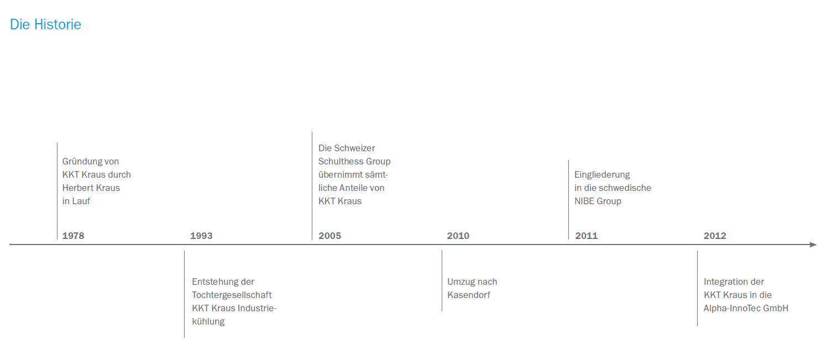
Bild 2: Zeitstrahl
Belegexemplar erbeten an: nadine.stich@kkt-chillers.com

